2° incontro sull’acqua

Classe 2°

Ic: None

Data: 30-10-2024

Ins: l’altra volta Ass ha proposto di provare a mettere in un barattolo tanto olio e poca acqua per vedere cosa accade, secondo voi cosa succederà?

Ass: secondo me mettendo poca acqua l’acqua si metterà sopra perché è poca e sarà più leggera e tanto olio più pesante e starà sotto

Ser: secondo me l’olio si metterà sempre sopra

Mua: per me diventerà tutto giallino

No: poca acqua è più leggera e andrà sopra

Ins: proviamo

….

Ser: io l’avevo detto che l’olio si metteva su

Fr: è diventato più giallino

And: è salito il livello

Ins: cosa è successo?

Gr: l’olio è andato sopra anche se è tanto

Ins: e come mai secondo voi anche se abbiamo messo poca acqua e tanto olio l’acqua è andata sempre sul fondo e l’olio si è posizionato sopra?

Et: anche se abbiamo messo tanto olio e poca acqua è sempre più leggero dell’acqua allora sta sopra

Nic: per me l’olio sta sopra perché è più leggero, l’acqua è umida e sta sotto

No: succede perché l’acqua è più forte e resistente e quindi anche se è poca riesce a tenere su l’olio

ThP: per me galleggia sempre perché l’olio è grasso e l’acqua no

Ass: ma forse galleggia perché hai usato sempre lo stesso olio dell’altra volta, con un olio diverso forse non succede. Hai usato sempre la stessa marca di olio?

Ins: si, ho portato l’olio che avevo a casa. Potete provare anche voi a casa con l’olio che avete, che sarà sicuramente di marche diverse dal mio perché il mio arriva dalla Puglia, non l’ho comprato al supermercato, e poi mi dite cosa è successo.

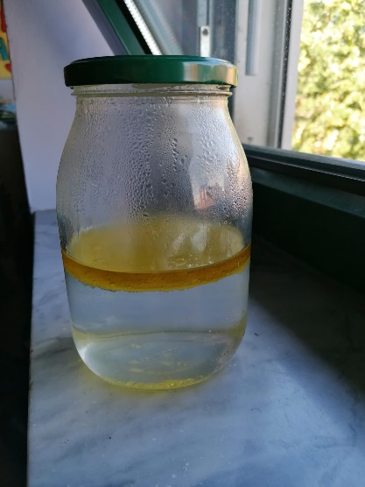 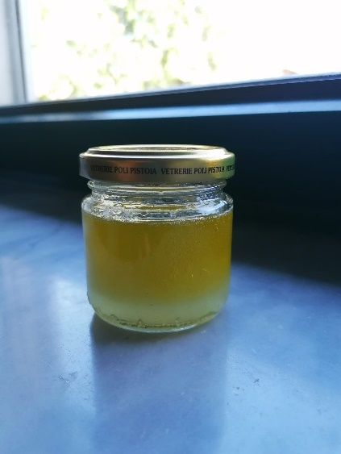 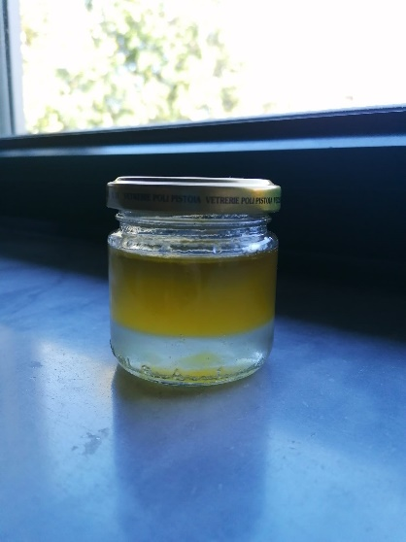

Fig. 1 tanta acqua Fig. 2 tanto olio poca Fig. 3 tanto olio

Poco olio acqua dopo aver poca acqua dopo

scecherato 10 min dallo

scecheramento

Successivamente i bambini, divisi in 5 gruppi, hanno provato ad osservare cosa accade immergento oggetti solidi all’interno di una vaschetta di acqua. In un primo momento i bambini hanno scritto le loro ipotesi, poi hanno provato ad immergere l’oggetto solido osservando cosa accade, infine hanno provato a dare una spiegazione al fenomeno osservato compilando una tabella. Seguirà discussione sul confronto di quanto osservato.

Foto degli esperimenti <https://drive.google.com/drive/folders/1TbpoScZopeEb2Yzy6OppLrjJKDyKw_rX?usp=sharing>

Foto delle tabelle <https://drive.google.com/drive/folders/1tN5P7aKTscslnS3oxFbf65My4hLbBH08?usp=sharing>